Pressemitteilung

Veranstaltungen im Juli 2018 (buchbar über die Tourist-Information Kiel)

Ab 29.06.2018 Förde Flirt Fahrt

Leinen los und „Flirt Ahoi“ – auf der Kieler Förde auf Gleichgesinnte treffen oder einen neuen Partner kennenlernen. Alle 14 Tage, immer freitags zur letzten regulären Fahrt des Tages, starten die Touren ab Bahnhofsbrücke bis Laboe und wieder zurück zum Bahnhofsanleger. Hintergrundmusik, Getränke und Snacks lockern die Atmosphäre für spannende Gespräche.
Datum: 29.06/ 13.07. und 27.07.2018
Uhrzeit: 18.35-21.44 Uhr
Ort: Anleger Kiel Bahnhofsbrücke
Preis: 4,10€ pro Strecke

Im Juli 2018 MSC Schiffsbesichtigungen

Die MSC Preziosa lädt von Mai bis September insgesamt 18 Mal zur Besichtigung des 333 Meter Giganten im Kieler Hafen ein. Die Gäste erhalten während der Tour Einblicke in die Annehmlichkeiten des Kreuzfahrtschiffes, wie zum Beispiel dem Theater und SPA Bereich. Zur Stärkung genießen alle Teilnehmer ein „Mittagessen à-la-carte“ mit begleitenden Getränken.
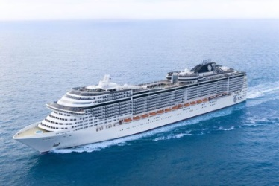
Alle Besichtigungstermine im Juli
07.07.2018, 14.07.2018, 21.07.2018 und 28.07.2018
Uhrzeit: 11.30-15.30 Uhr
Preis: 49,00 € p. P.

Buchungen sind über die Tourist-Information Kiel unter 0431-679 100 oder online unter www.kiel-sailing-city.de möglich.

Im Juli 2018 AIDA Schiffsbesichtigungen

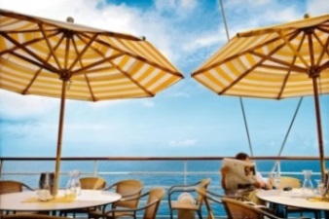
An ausgewählten Tagen können die AIDAbella, AIDAaura, AIDAcara oder AIDAluna von April bis Oktober besichtigt werden. Interessierte können sich im Kieler Hafen von der farbenfrohen Atmosphäre der Schiffe verzaubern lassen – Urlaubsfeeling inklusive. Den krönenden Abschluss der Erkundungstour bietet ein abwechslungsreiches Mittagsbuffet im Bordrestaurant.

Alle Besichtigungstermine im Juli
AIDAbella: 01./ 08./ 15./ 22./ 29.07.2018
AIDAluna: 11./ 28.07.2018
AIDAcara: 17./ 24.06.2018 Uhrzeit: 10.00-14.30 Uhr
AIDAaura: 14./ 28.07.2018 Preis: 49,00 €/ 69,00€ p.P.

Buchungen über die Tourist-Information Kiel: Tel. 0431-679 100 oder online www.kiel-sailing-city.de

01. Juli 2018 Tatort-Radtour

Mit einem fachkundigen Stadtführer die bekannten Schauplätze in Kiel entdecken und spannende Hintergründe zu den Tatort-Folgen mit Hauptkommissar Klaus Borowski, alias Axel Milberg, erfahren, ist bei der rund 5 stündigen Tatort-Radtour ausführlich möglich.
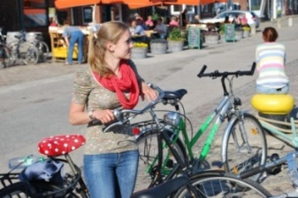
Datum: 01.07.2018
Uhrzeit: 12.00-17.30 Uhr
Ort: Tourist-Information, Andreas-Gayk-Straße 31
Preis: 24,50€ p.P.

Buchungen sind ausschließlich über die Tourist-Information Kiel unter 0431-679 100 oder online unter www.kiel-sailing-city.de möglich.

13.-15. Juli 2018 Käse trifft Wein

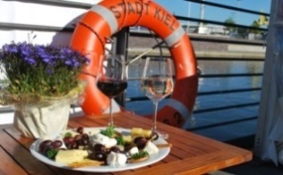
Jährlich lockt das Sommerfest tausende Besucher an den Kieler Bootshafen. Vielfältiger, kulinarischer Genuss und die geprüfte Premiumqualität der angebotenen Produkte stehen im Vordergrund. Käsereien der KäseStraße Schleswig-Holstein e.V. mit über 100 Käsesorten treffen auf Winzer aus Süddeutschland.

Datum: 13.-15.07.2018
Uhrzeit: Fr 14.00-22.00 Uhr I Sa 11.00-22.00Uhr I So 11.00-18.00 Uhr
Ort: Bootshafen Kiel

13.-15. Juli 2018 Käse- und Weinverkostungen

Dem Genuss auf der Spur! Rund 10 Käsesorten der KäseStraße Schleswig-Holstein werden mit deutschen Weinen, frischem Brot und traditioneller Sauerrahmbutter von Detlef Möllgaard, Dipl-Ing. für Milchwirtschaft, präsentiert. Teilnehmer erfahren alles rund um die Käseherstellung und –reifung sowie über die KäseStraße.
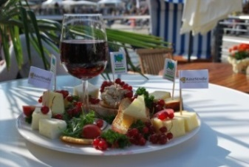
Datum: 13.-15.07.2018
Uhrzeit: Fr 17.00 Uhr I Sa 12.00 und 17.00Uhr I So 16.30 Uhr
Dauer: 1,5 Stunden
Ort: Bootshafen Kiel
Preis: 19,00€ p.P.

Buchungen sind ausschließlich online unter www.kiel-sailing-city.de möglich.

17. Juli 2018 The Queens Day

Es wird königlich im Kieler Hafen: Am 17.07.2018 legt zum ersten Mal die Queen Victoria der Reederei Cunard Line an. Anlässlich dazu wird vor dem Ostseekai „The Queens Village“ eröffnet. Auf die Besucher warten Informationsstände und gastronomische Leckerbissen. Ein besonderes Highlight ist ein 70 Meter langes rotes Sofa von BoConcept, auf dem 100 Gäste eine klassische Tea Time mit Champagner genießen können. Die Tickets kosten 100€, wobei der Erlös dem Hospiz Kieler Förde gespendet wird.
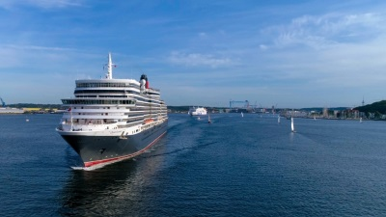
Datum: 17.07.2018
Uhrzeit: 09.00-17.30 Uhr
Ort: Cruise Terminal Ostseekai, Anleger 28
Preis: Eintritt frei; Tea Time 100,00€ p.P.

20. Juli 2018 Vor 100 Jahren: Revolution in Kiel

Die Meuterei der Matrosen in Wilhelmshaven kurz vor Ende des Ersten Weltkrieges wird in Kiel zur Revolution und die Kieler Ereignisse läuten das Ende des Kaiserreiches am 9. November 1918 in Berlin ein. Diese dramatischen Geschehnisse der Revolution vor hundert Jahren werden auf einem Gang durch die Kieler Innenstadt ins Gedächtnis gerufen und lebendig geschildert.
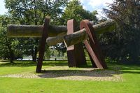
Datum: 20.07.2018
Uhrzeit: 16.00-18.00 Uhr
Ort: Rathausplatz, Infosteele
Preis: 12,00€ p.P.

Eine Vorbuchung wird empfohlen über die Tourist-Information-Kiel unter 0431-679 100 oder online unter www.kiel-sailing-city.de.

20. Juli bis 25. August 2018 10. Kieler Bootshafensommer

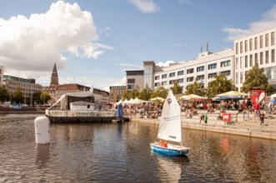
Unter dem Motto „Kultur und Segeln in der Innenstadt“ sorgt der Kieler Bootshafensommer für sechs Wochenenden voller Musik, Tanz und kulinarischer Köstlichkeiten. Rund 100 Acts präsentieren kostenfreie Unterhaltung auf der schwimmenden Bühne. Nachmittags haben die kleinen Gäste die Möglichkeit, beim kostenlosen Kiel.Sailing.City Schnuppersegeln unter Anleitung erfahrener Trainer ihre Begeisterung für den Segelsport zu entdecken.

Datum: 20.07-25.08.2018
Ort: Bootshafen Kiel

Weitere Informationen unter www.bootshafensommer.de.

21. Juli 2018 Kieler Innenstadt im Wandel

Mehrere Großbaustellen und bereits fertig gestellte Projekte zeigen den Wandel des Stadtbildes und sich damit verändernden Charakter des Zentrums in den nächsten Jahren. Bei einem 2 stündigen Stadtrundgang erfahren die Teilnehmer mehr über einzelne Bauprojekte, sowie über frühere und aktuelle Leitlinien der Innenstadtentwicklung.

Datum: 21.07.2018
Uhrzeit: 11.00-13.00 Uhr
Ort: Rathaus – Eingang Waisenhofstraße, 24103 Kiel
Preis: 3,00€ p.P.

Eine Vorbuchung wird empfohlen über die Tourist-Information-Kiel unter 0431-679 100 oder online unter www.kiel-sailing-city.de.

21. Juli 2018 Fördefahrten für Seh-Leute: Sommer, Sonne, Segelsport

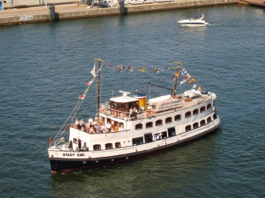
Im Rahmen einer speziellen Themenführung, die durch die Ausstellung „Segelsport in Kiel“ im Stadtmuseum Warleberger Hof führt, erfahren die Teilnehmer Wissenswertes über den Segelsport und die Geschichte der Kieler Woche. Auf der anschließenden Fahrt mit der MS Stadt Kiel werden Stationen des Segelsports angefahren und erläutert.

Datum: 21.07.2018
Uhrzeit: 15.00-19.00 Uhr
Ort: Stadtmuseum Warleberger Hof, Dänische Str. 21
Preis: Erw. 19,00€, Kinder 8 bis 12 Jahre 10,00€

Buchungen sind ausschließlich online unter www.kiel-sailing-city.de möglich.

31. Juli 2018 Costa Schiffsbesichtigungen

Für alle Kreuzfahrtliebhaber bietet Costa einen geführten Rundgang und ein köstliches Mittagessen in einem der À-la-carte-Restaurants an Bord der Costa Pacifica an. So bekommen die Gäste den besten Einblick in das Leben an Bord und können das Kreuzfahrtfeeling hautnah erleben.
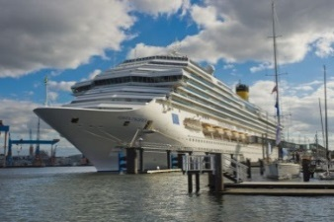
Datum: 31.07.2018
Uhrzeit: 10.00-13.00 Uhr
Preis: 29,00 € p. P.

Buchungen sind über die Tourist-Information Kiel unter 0431-679 100 oder online unter www.kiel-sailing-city.de möglich.

